

编号：

（学生不填）

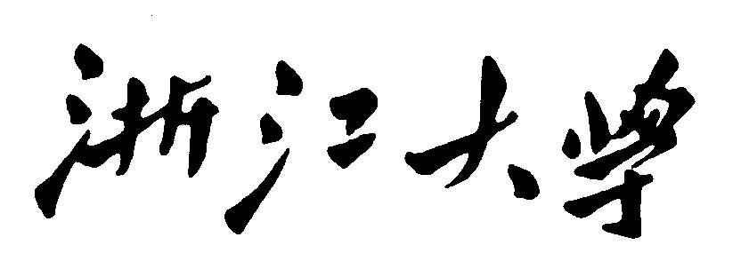

本科生课程论文

|  |  |  |
| --- | --- | --- |
| **学年、学期** | ： | 2024 **~** 2025**学年 春夏 学期** |
| **课程名称** | **：** |  |
| **任课教师** | **：** |  |
| **题目** | **：** |  |
| **姓名** | ： |  |
| **学号** | **：** |  |